TEMAT KOMPLEKSOWY: DBAMY O NASZĄ PLANETĘ

Dzień III
29.04.2020r. (środa)

Temat dnia: JESTEM PRZYJACIELEM PRZYRODY
Temat 1: „Kolorowe nakrętki”
– ćwiczenia klasyfikacyjne.
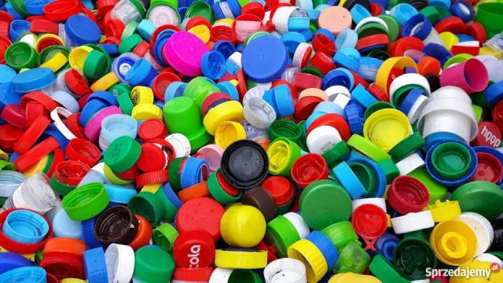
Drodzy Rodzice, poniżej podajemy propozycje zabaw matematycznych do przeprowadzenia w domu z dziećmi, jeśli ktoś nie posiada nakrętek można użyć guzików, pomponów, kredek itp.
-segregowanie nakrętek według koloru (Rodzic ustawia 4 pojemniki z napisami: czerwony, żółty, biały, niebieski. Dzieci wkładają nakrętki do odpowiednich pojemników).
-liczenie i porównywanie liczebności zbiorów( Dzieci liczą ile nakrętek znajduje się w poszczególnych pojemnikach. Pod każdym z nich umieszczają odpowiednią cyfrę. Porównują liczebność zbiorów).
-segregowanie według wielkości (Dzieci wkładają nakrętki do pojemników z napisami: małe, duże).
- układanie z nakrętek dowolnych kompozycji
- „Gdzie leży nakrętka” – zabawa ćwicząca orientację przestrzenną (Każde dziecko wybiera jedną nakrętkę i porusza się z nią po pokoju w rytmie słyszanej muzyki. Na przerwę w muzyce kładzie nakrętkę z prawej strony, z lewej strony, przed sobą, za sobą – zgodnie z instrukcją rodzica).
-„Zgadnij jaką nakrętkę mam” – zabawa w parach.( Dzieci dobierają się parami lub rodzic- dziecko i siadają po obu stronach dywanika. Na dywaniku leżą nakrętki w różnych kolorach i różnej wielkości. Jedno z dzieci zamyka oczy, a w tym czasie drugie dziecko/ rodzic ukrywa w dłoniach jedną z nakrętek. Zadając pytania dotyczące koloru i wielkości należy odgadnąć jaka nakrętka została ukryta. Dziecko/rodzic który schował nakrętkę, na pytania dziecka odpowiada „tak” lub „nie”).

Temat 2. „Dbamy o naszą planetę” – ćwiczenia gimnastyczne
zapraszamy do wykonywania poniższych ćwiczeń w domu.
https://wordwall.net/pl/resource/893767/wychowanie-fizyczne/wf-online-w-domu-%C4%87wiczenia

Dla chętnych
„Segregujemy śmieci” – ćwiczenia klasyfikacyjne.
Dziecko segreguje przygotowane przez Rodzica śmieci: plastikowe,
szklane, z papieru, metalowe. Wypowiada się na temat segregacji
śmieci.
Karty pracy do wykonania w domu
„Sześciolatek. Razem się uczymy”cz.4- karty pracy (str. 6-7)
„Pięciolatek. Razem się uczymy”cz.4-karty pracy (str.6-7)

